注册账号
- 登录全国汽车工程职业技能竞赛官网（www.naesc.cn），在页面右上角点击“注册”。
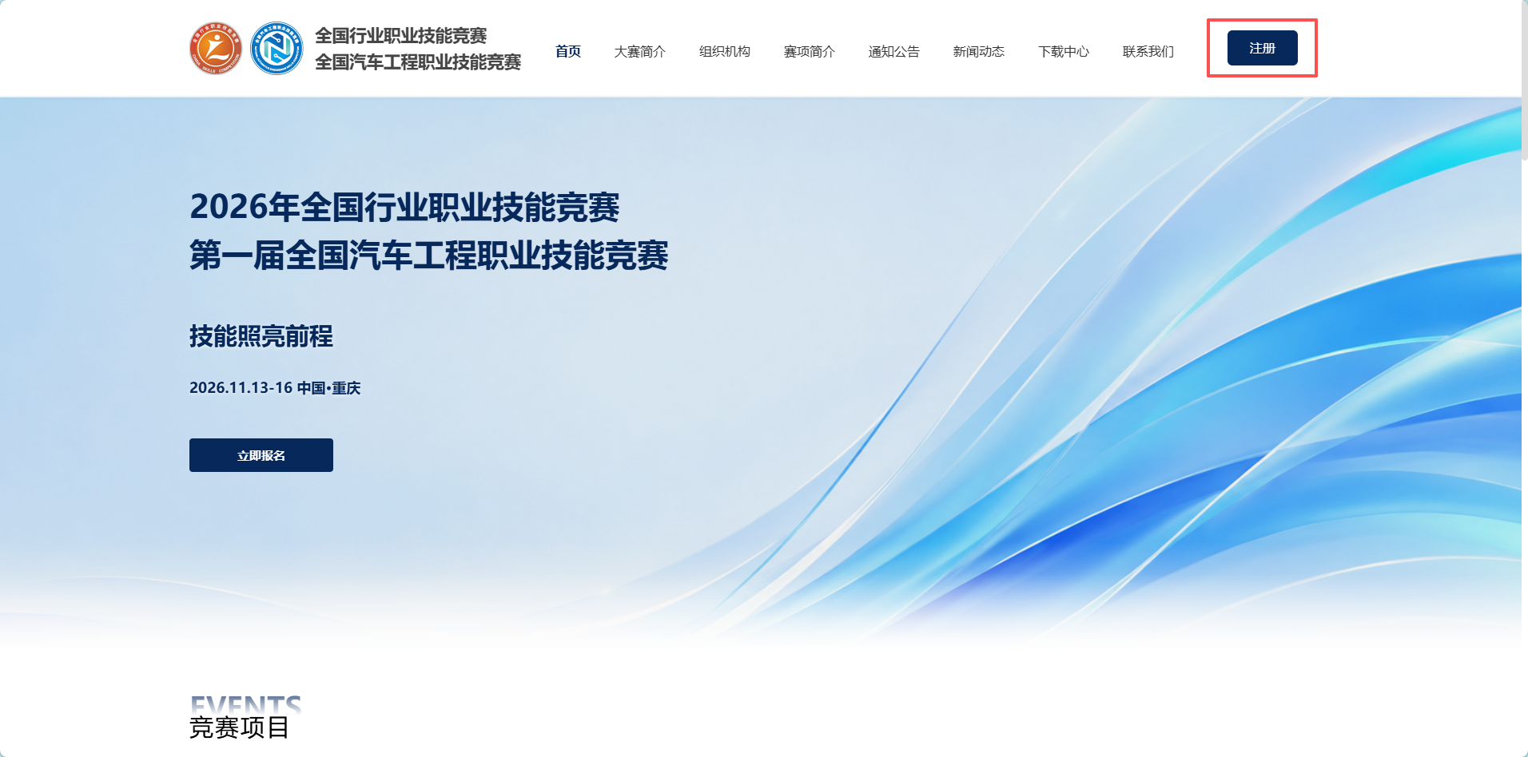
- 完整填写信息后，点击“注册并进入报名中心”，注册成功后需等待审核，审核通过后即可报名。
PS：“一单位一账号”（一个账号可同时报名学生组和职工组，不需重复注册）
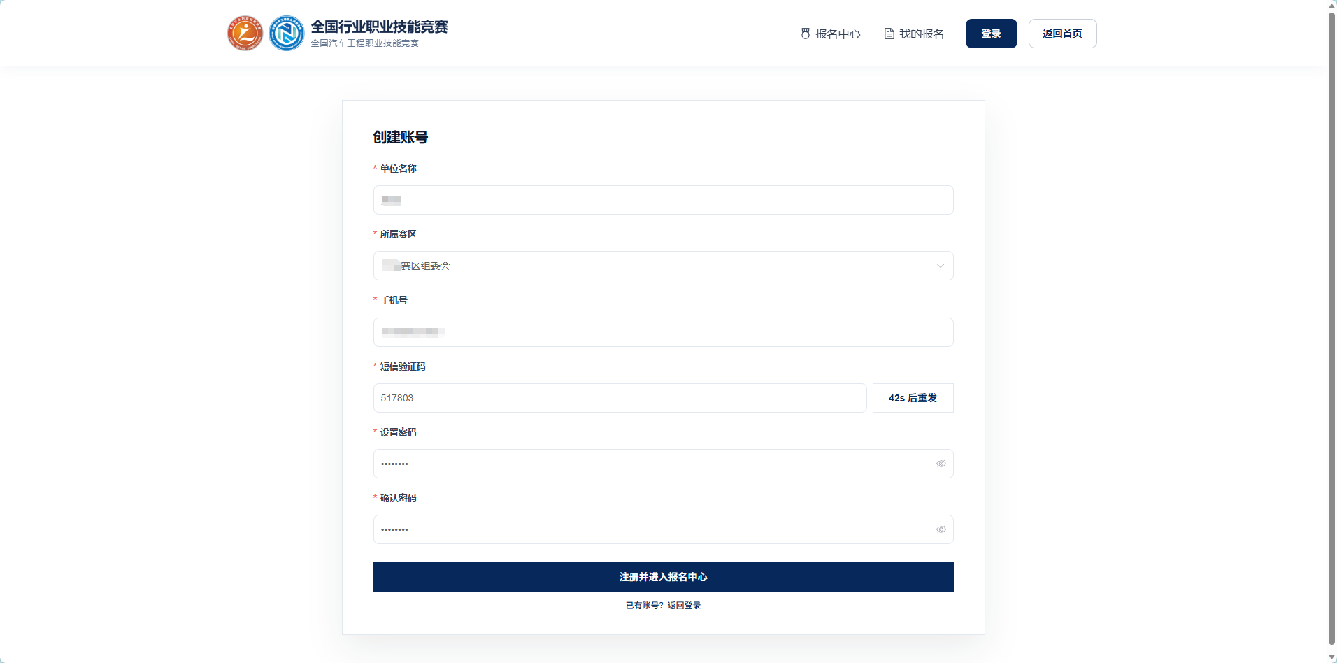
报名参赛
- 账号审核通过后，在报名中心可在对应赛项点击“立即报名”进行报名。
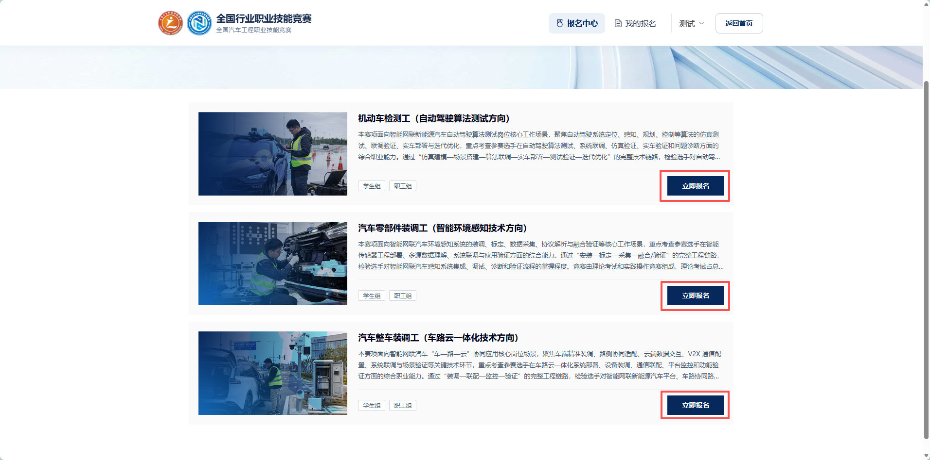
- 选择需要报名的组别。
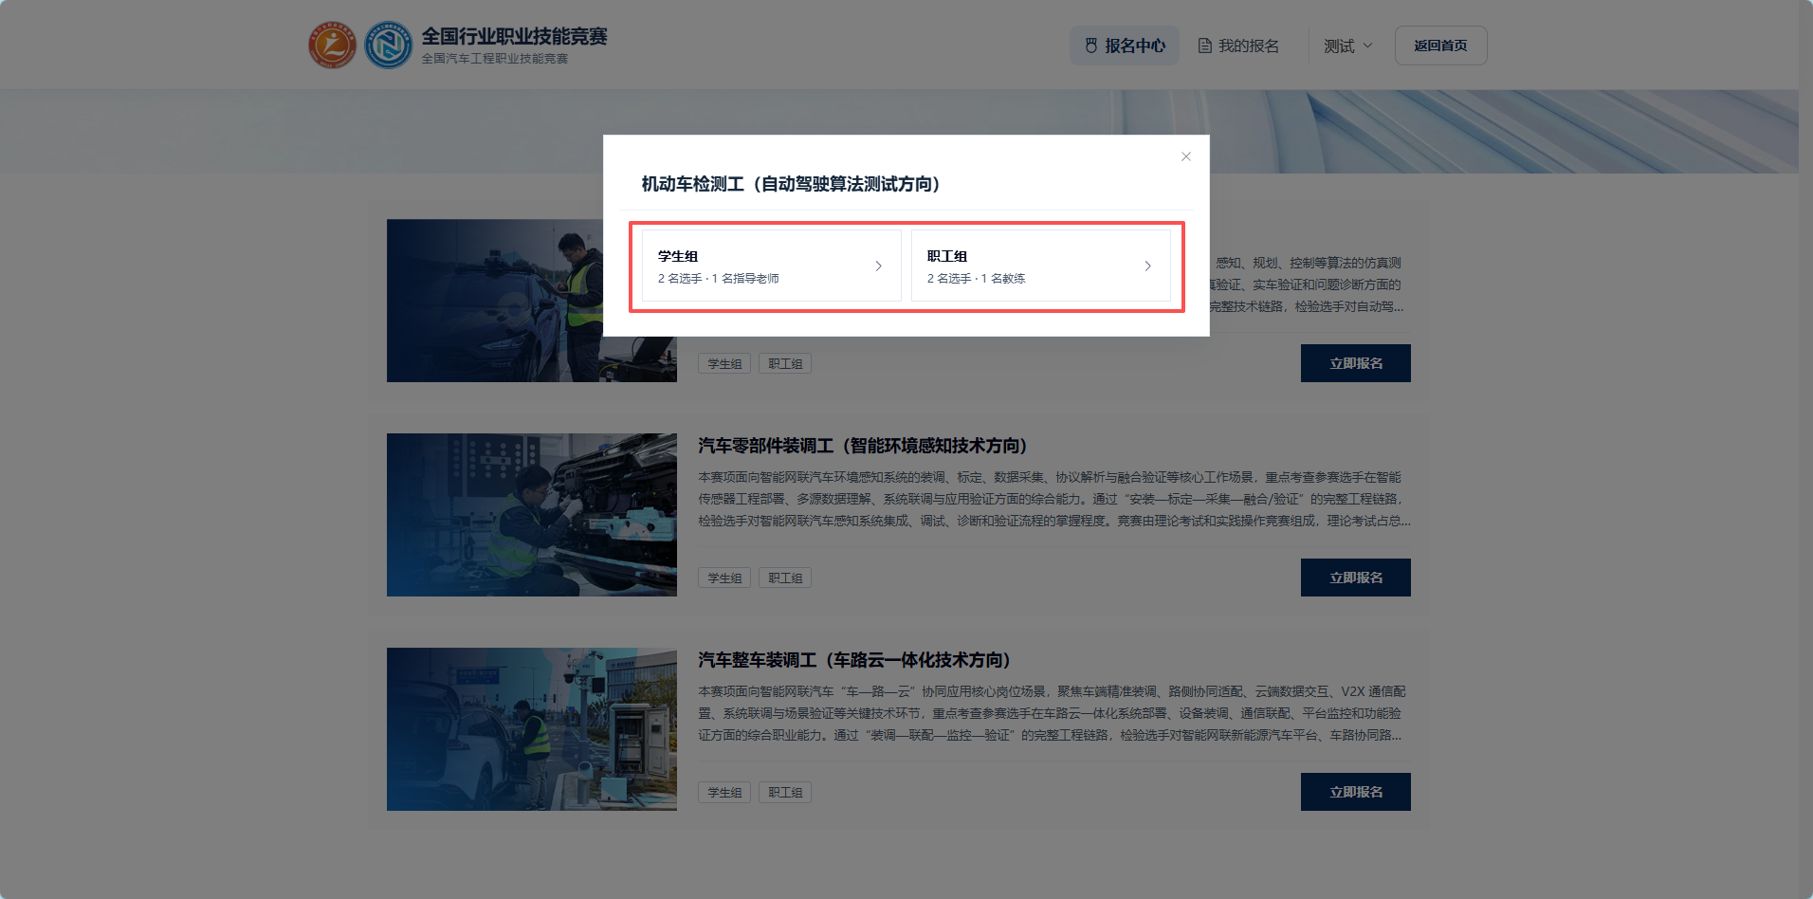

- 填写报名单位联系信息（后续相关通知将优先联系该联系人）。
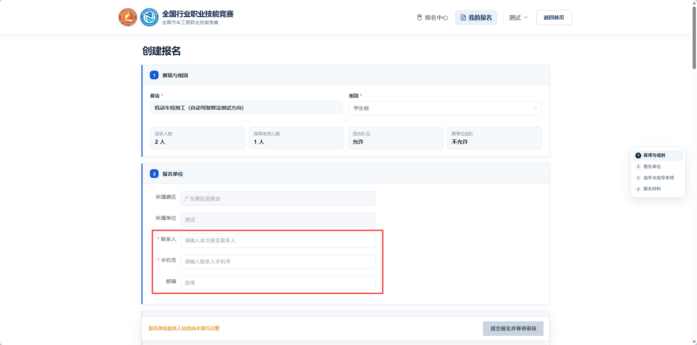

- 按页面要求填写参赛选手信息。
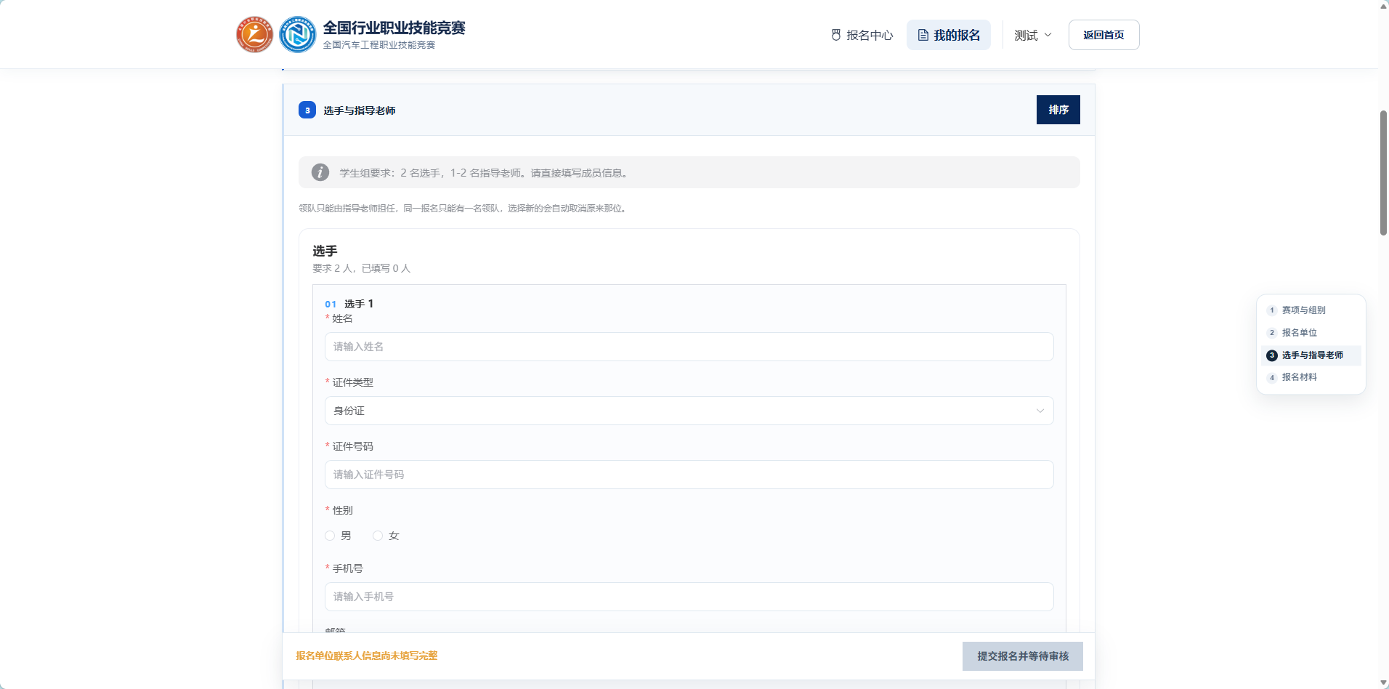

- 填写教练/指导教师信息（如有两位教练/指导教师，可点击添加）。
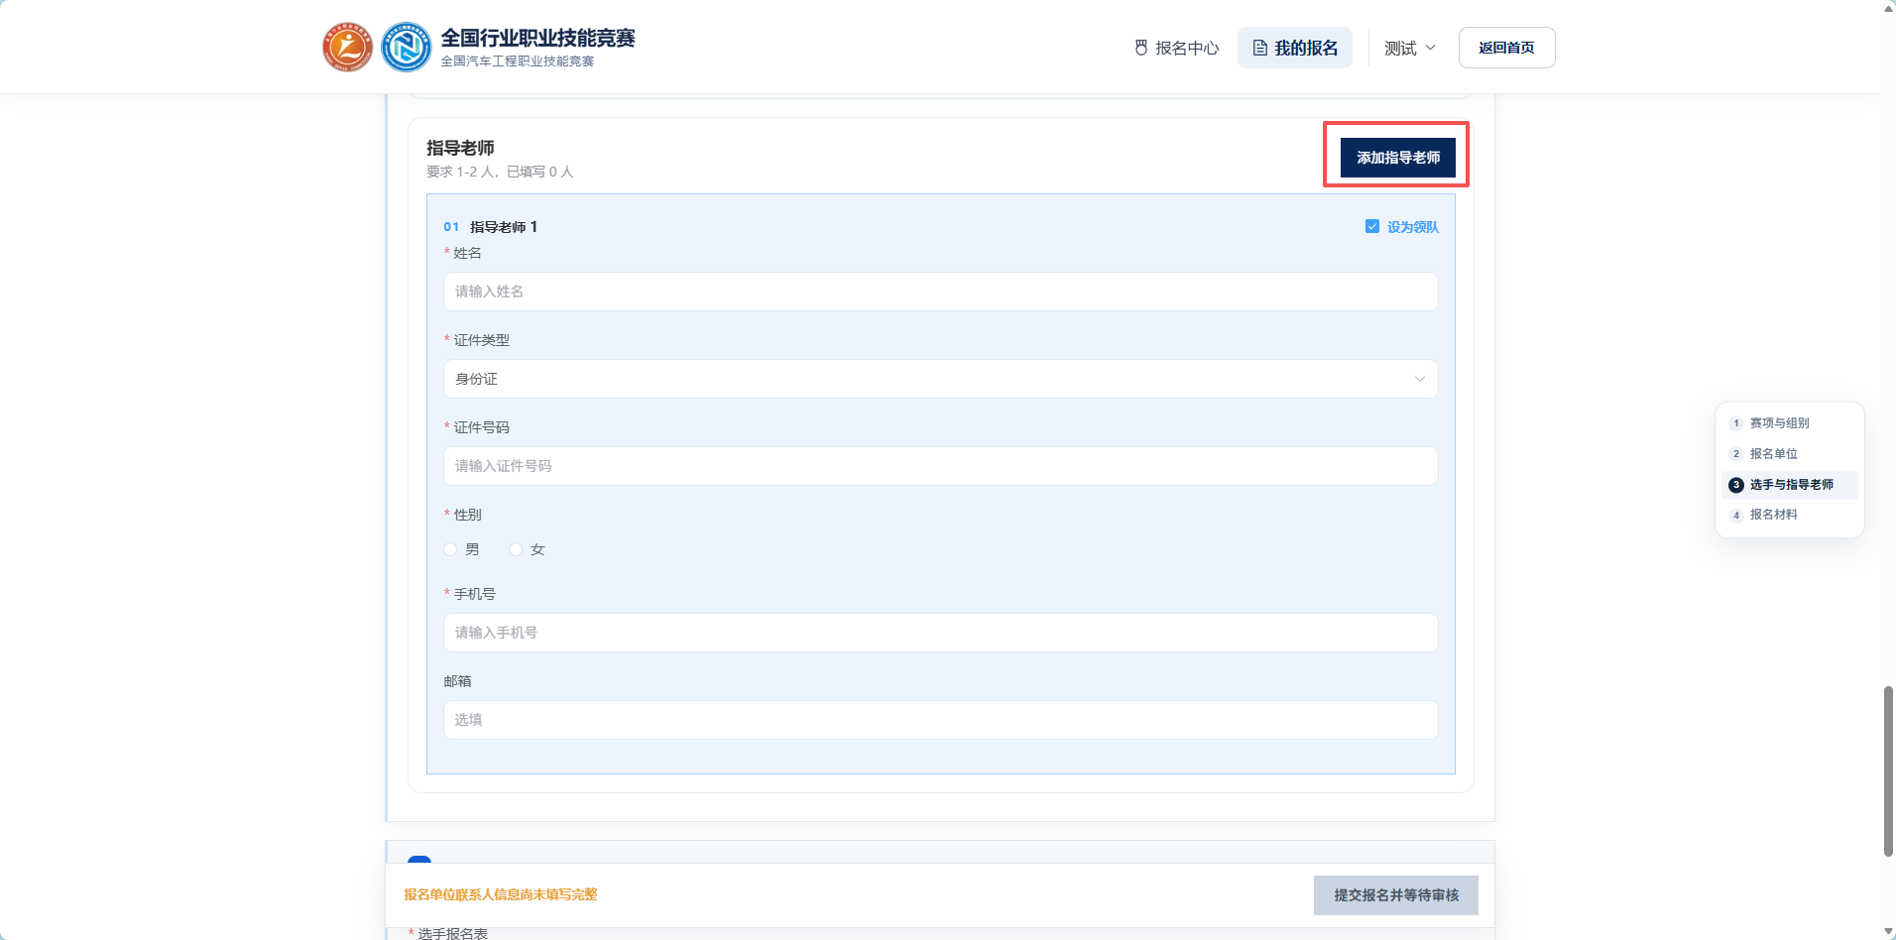

- 上传选手报名表及推荐申请表，可在页面上下载模板。
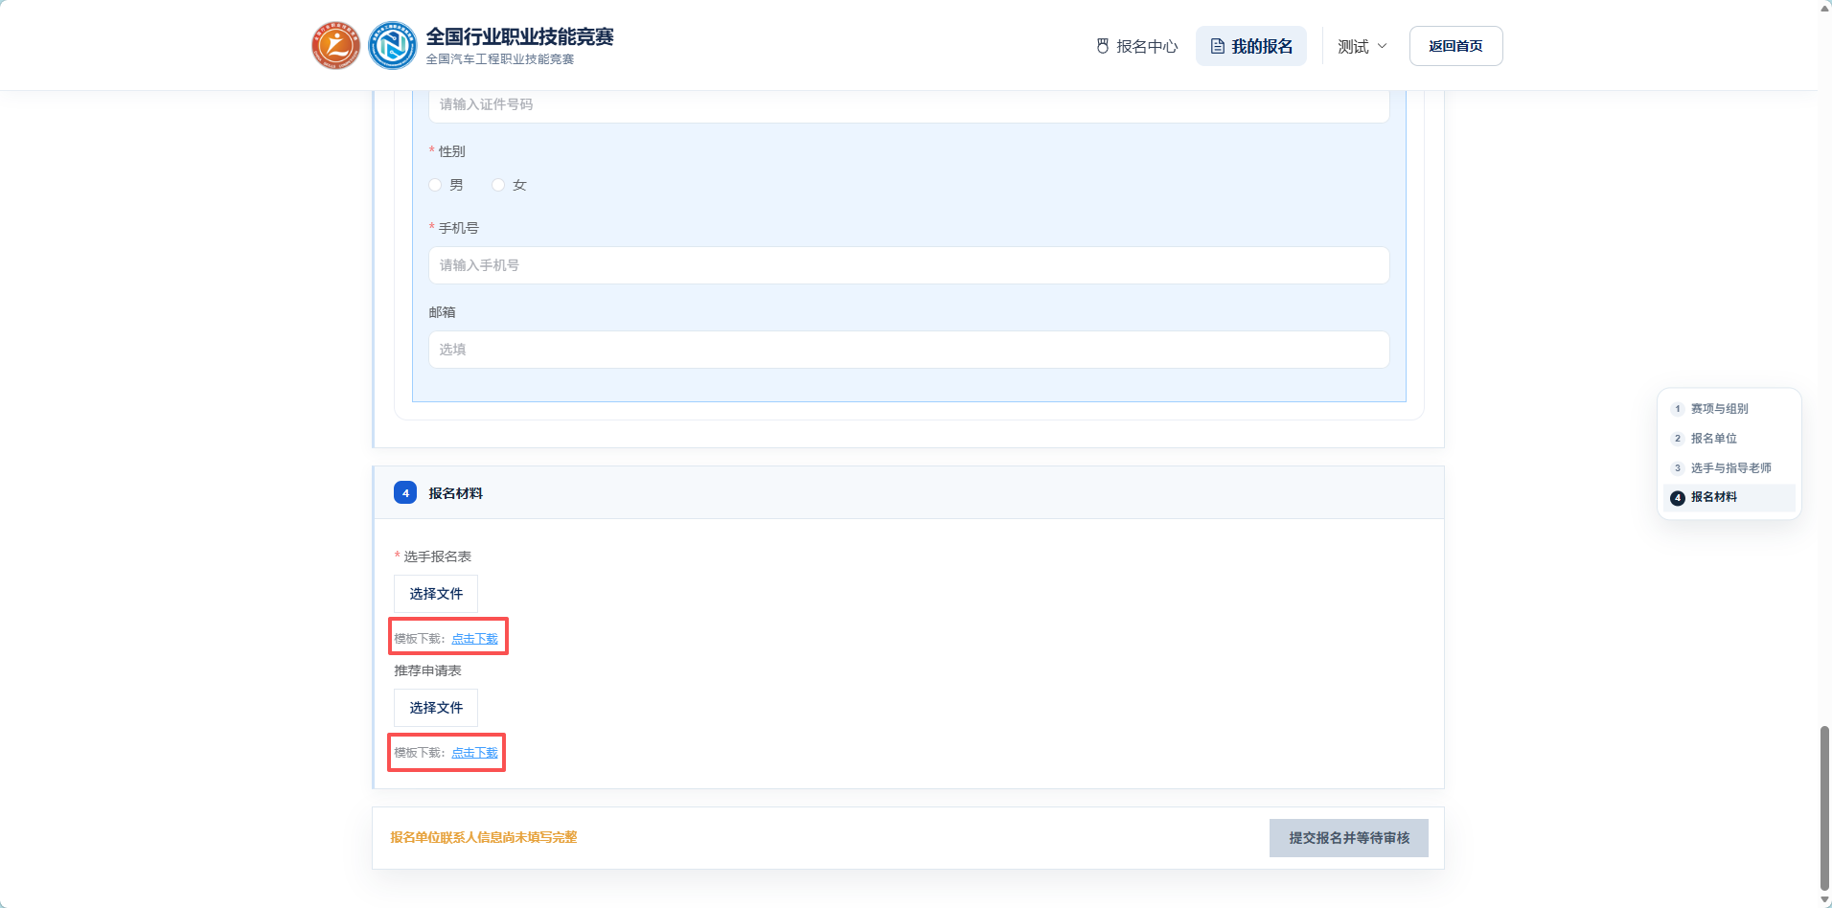

- 全部填写完毕并上传要求的附件后，即可点击页面底部的“提交报名并等待审核”
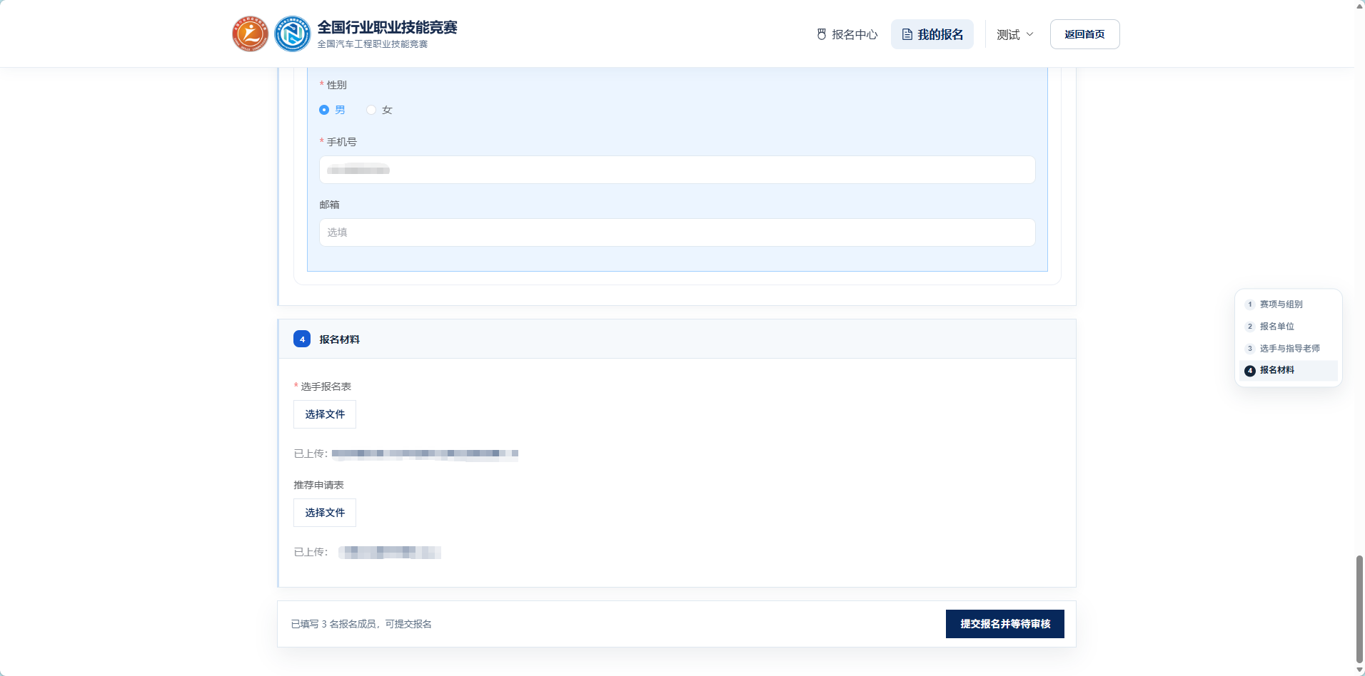

- 提交后会显示报名记录，后续可以在顶部导航栏中进入“我的报名”查看。


